Маршрут движения
Холл музея-панорамы «Бородинская битва».
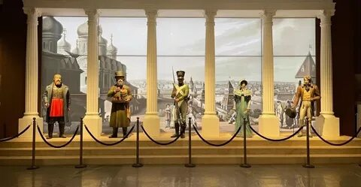

Гостиная музея-панорамы «Бородинская битва».
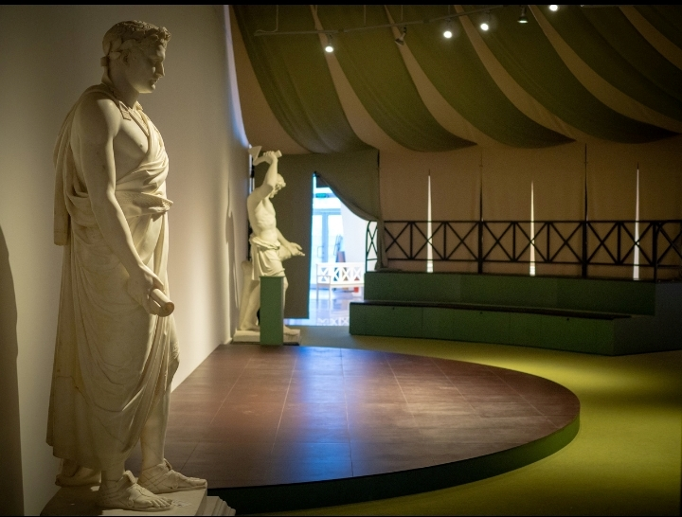

Вход в Зеленый зал музея-панорамы «Бородинская битва».
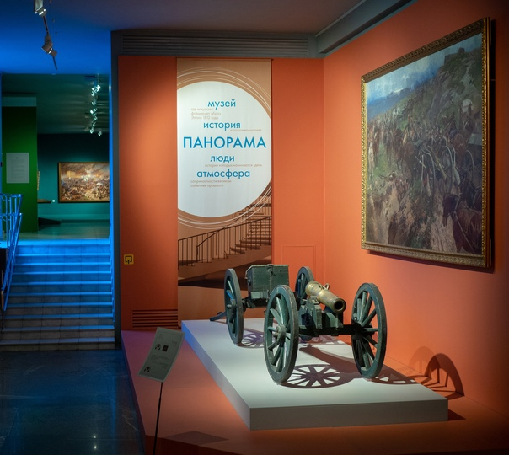
Зеленый зал музея-панорамы «Бородинская битва».
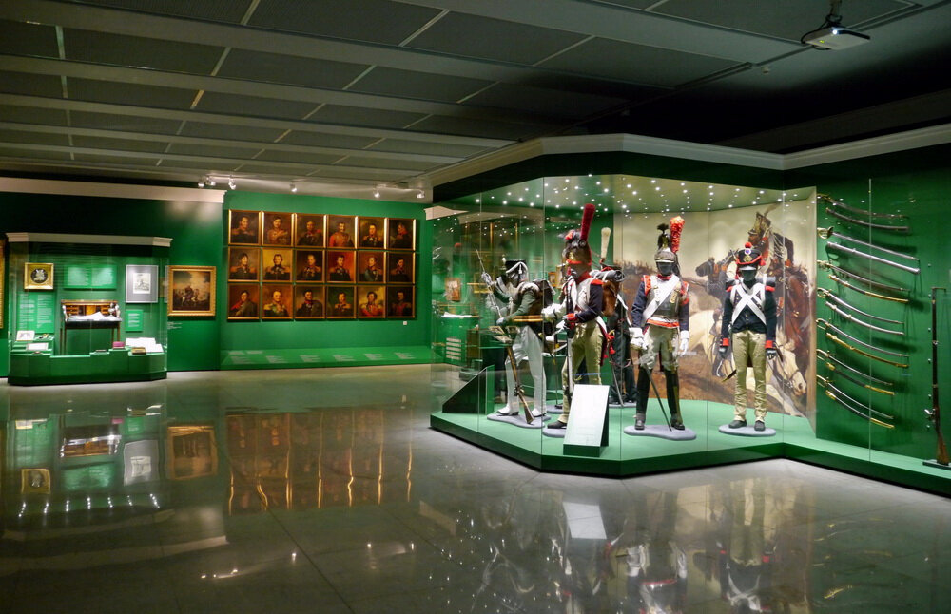

Переход в Панорамный зал музея-панорамы «Бородинская битва».
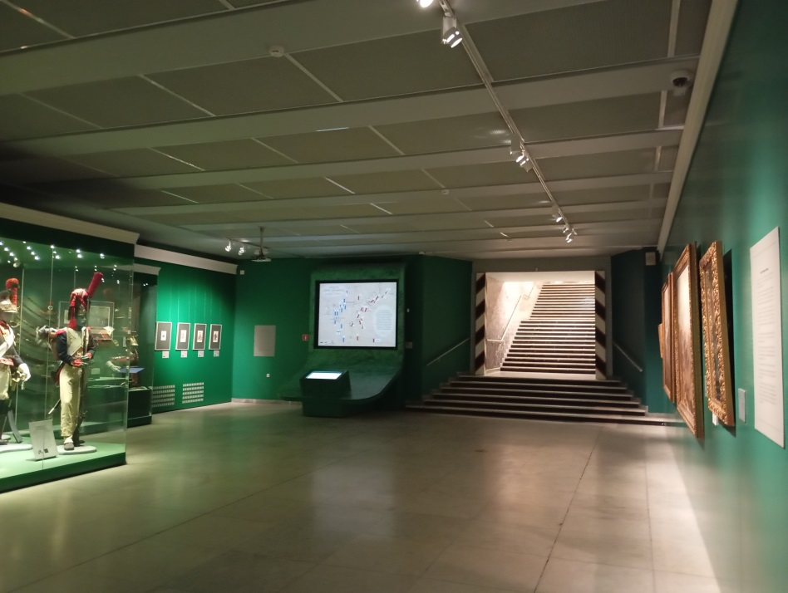

Подъем в Панорамный зал музея-панорамы «Бородинская битва».
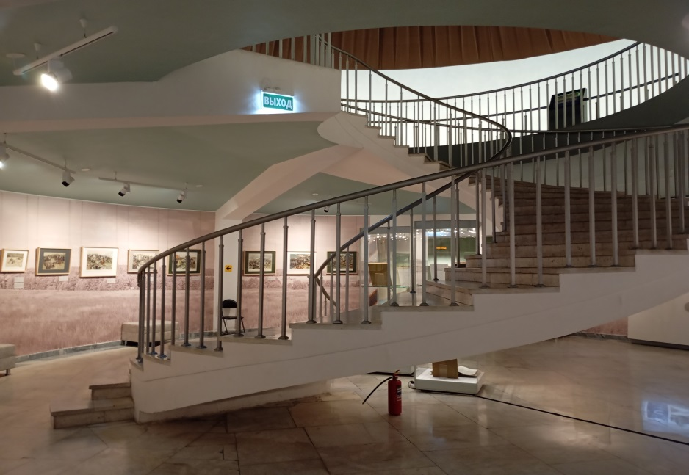
Панорамный зал музея-панорамы «Бородинская битва».
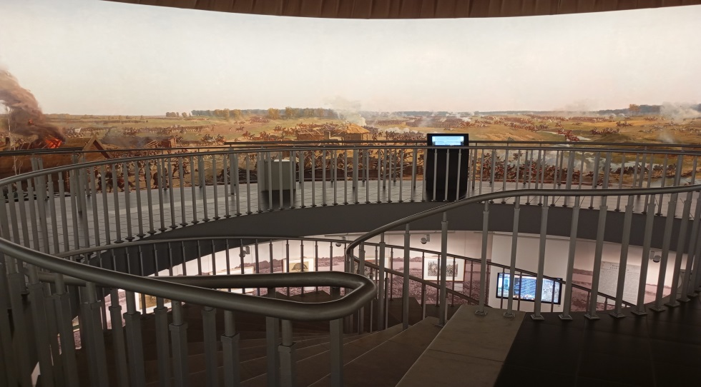

Спуск из Панорамного зала музея-панорамы «Бородинская битва».
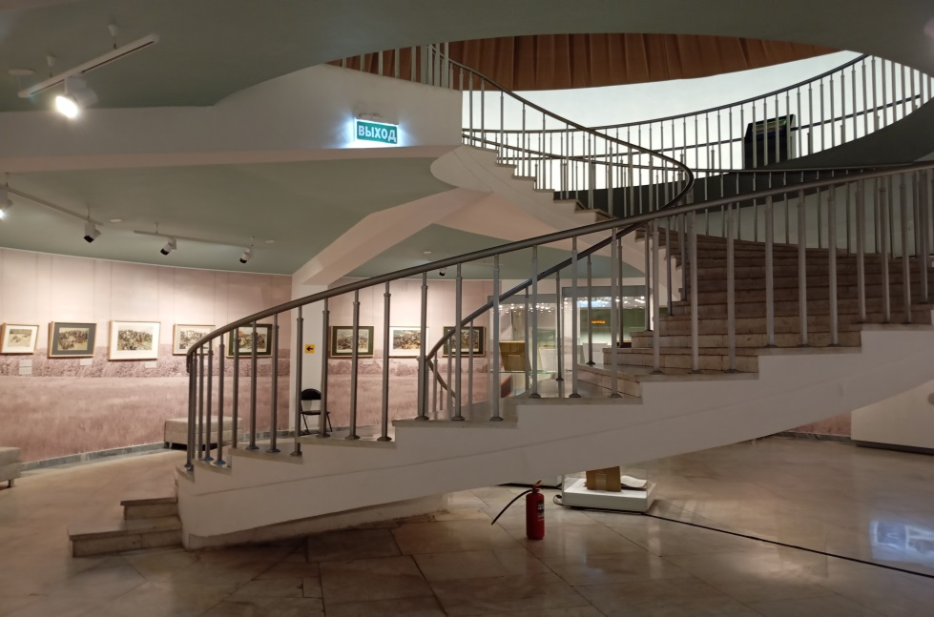

Спуск из Панорамного зала в Красный зал музея-панорамы «Бородинская битва».
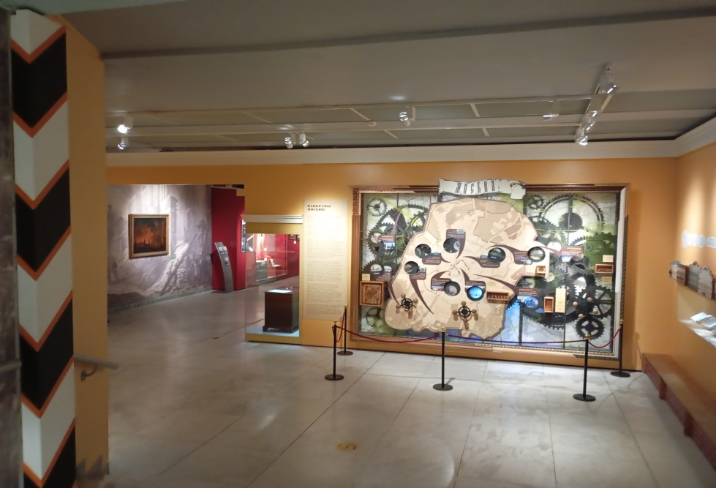

Красный зал музея-панорамы «Бородинская битва».
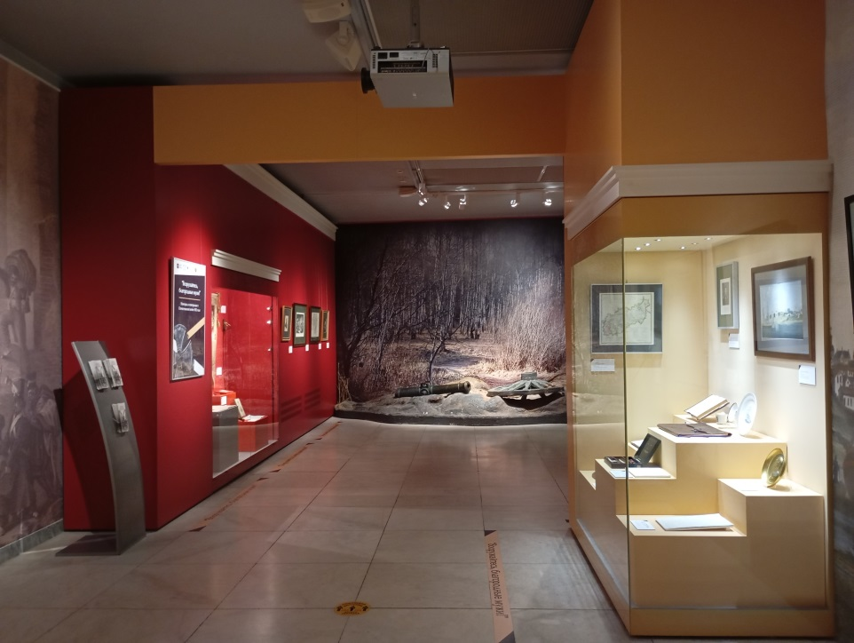

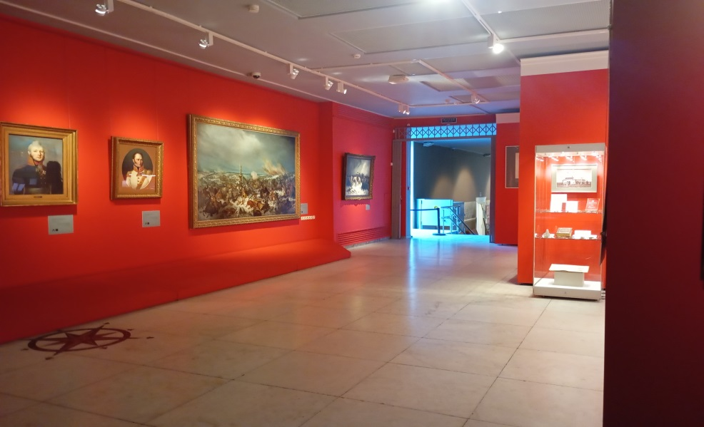

Гостиная музея-панорамы «Бородинская битва».

